|  |  |  |  |
| --- | --- | --- | --- |
| **COLEGIO PSICOPEDAGÓGICO EL ARTE DEL SABER**  **GUÍA VIRTUAL NOTA ESCOLAR** | | | |
| **ASIGNATURA: SOCIALES**  **SEMANA 24** | **GRADO:**  **TERCERO** | **PERIODO: III** | **FECHA: ENTREGA**  **JULIO 24 DE 2020** |

**Mapa**

Es cualquier tipo de representación geográfica de algún territorio, en una superficie plana, una superficie bidimensional, tridimensional o esférica. Un mapa nos ayuda a ubicarnos como por ejemplo cuando queremos saber cómo viajamos de un lado a otro (trayectoria) o hacia dónde estamos viajamos o donde estamos.

Los principales tipos de mapas

Mapa político. Este es uno de los tipos de mapa en los que no se representan elementos físicos, sino que solo aparecen territorios políticos y sus límites: las fronteras. ...

Mapa geográfico. ...

Mapa topográfico. ...

Mapa geológico. ...

Mapa climático. ...

Mapa urbano. ...

Mapa de tránsito. ...

Mapa meteorológico.

**ACTIVIDAD**

1. Escribir en el cuaderno el concepto de mapa.

2. Dibujar con ayuda de papitos el siguiente mapa mundi.

3. Tener en cuenta las instrucciones del vídeo institucional

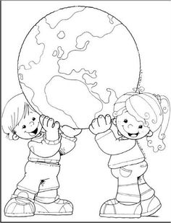

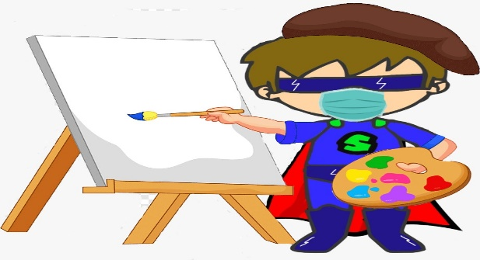

Nosotros debemos pensar que somos una de las hojas de un árbol, y el árbol es toda la humanidad. No podemos vivir los unos sin los otros, sin el árbol. [*Pau Casals*](https://www.psicoactiva.com/blog/50-frases-pau-casals/)